计算机程序设计实验报告八
姓名：徐帝伊 学号：117060400125 班级：17应用统计（1）班 指导老师：林卫中
实验目的：1、理解列表概念并掌握python中列表的使用 ； 2、 理解字典概念并掌握python中字典的使用
实验步骤：首先创建一个列表，根据题目要求，利用列表类型特有的函数进行运行；创建
一个空的字典，利用字典类型的函数进行程序运行
实验分析：列表中可以出现重复的元素，字典类型同列表一样也是可变数据类型；用list()函数将返回值转换成列表，用set()生成一个集合，用DP={}创建一个空的字典

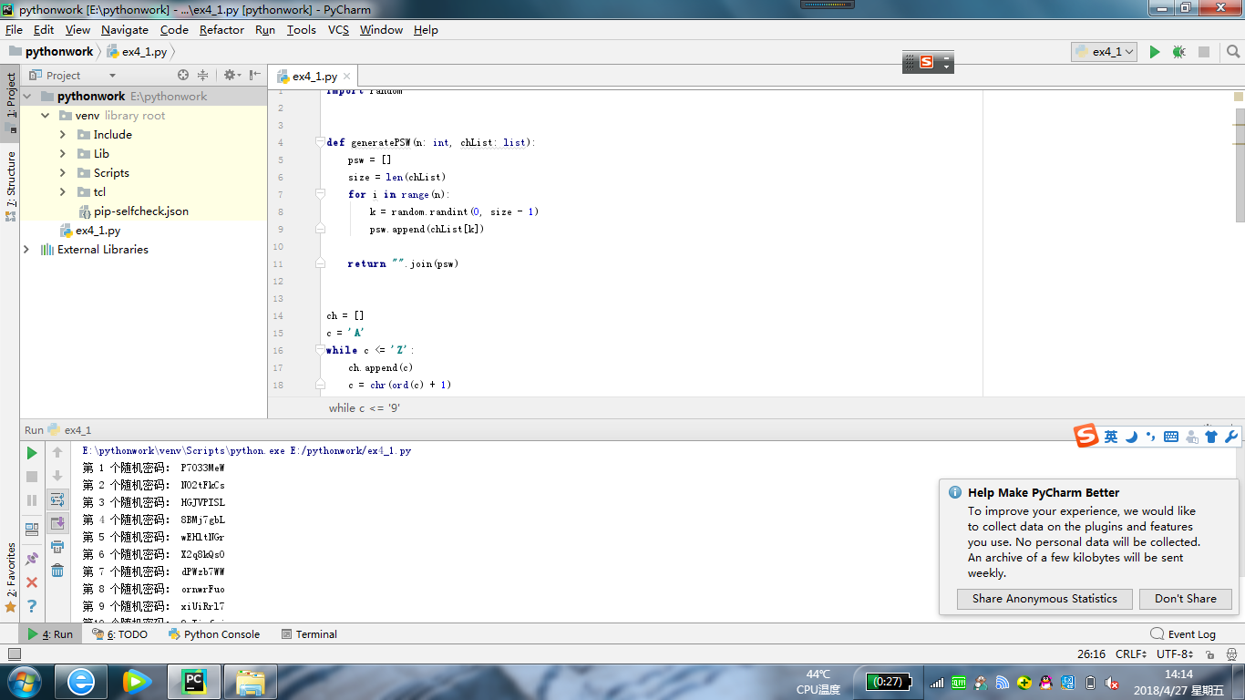

随机密码的生成

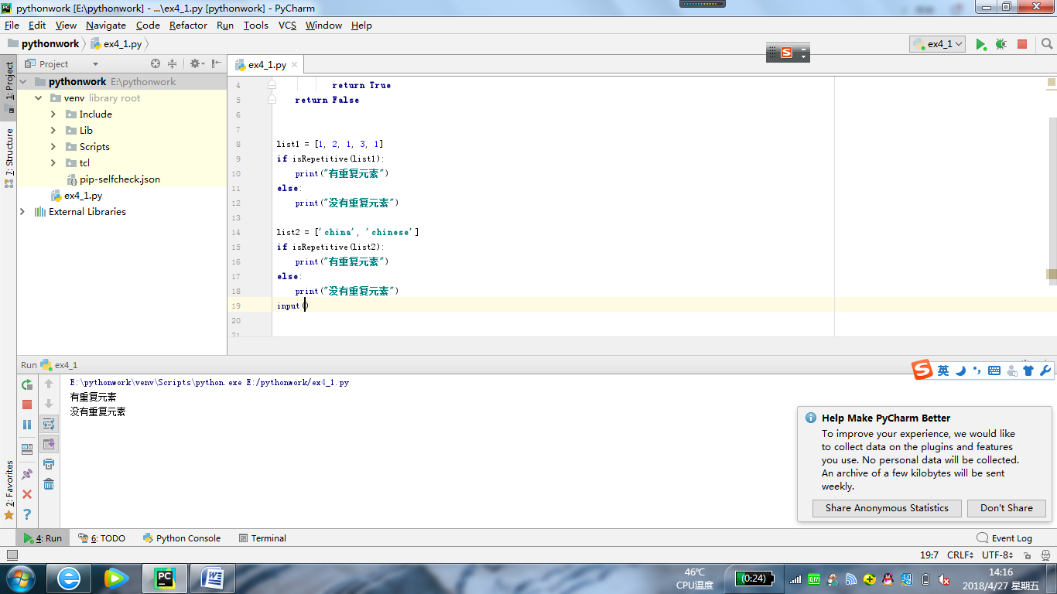

重复元素的判定

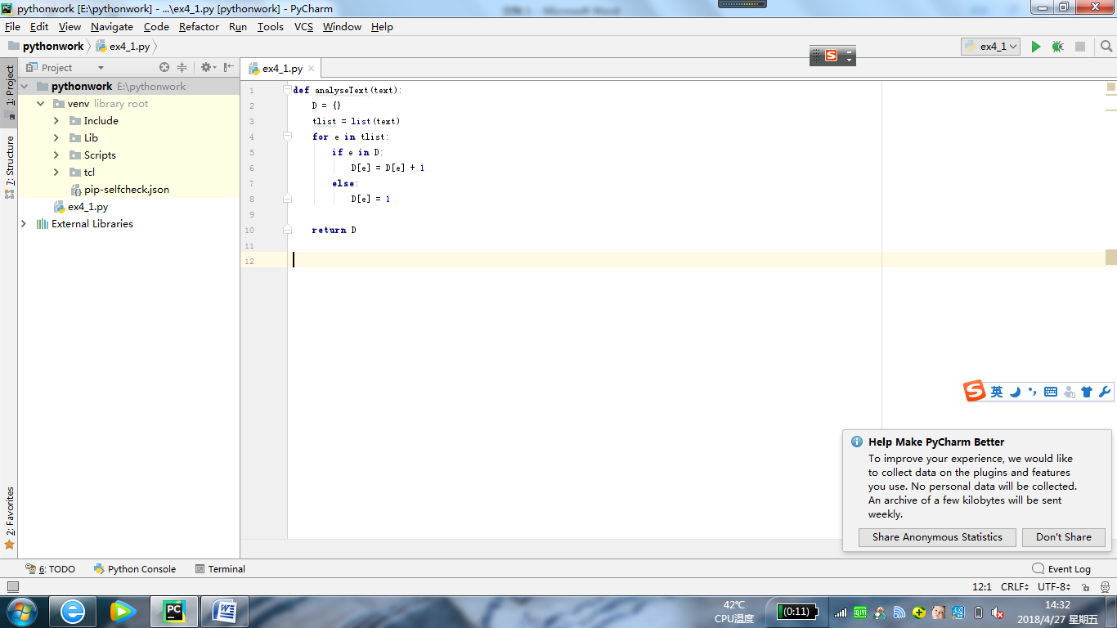
文本字符分析

